
2021年招收攻读硕士学位研究生入学考试试题
********************************************************************************************
招生专业与代码：一般力学、工程力学、固体力学、结构工程

考试科目名称及代码：材料力学 819
考生注意：所有答案必须写在答题纸（卷）上，写在本试题上一律不给分。
一、填空题（每小题2分，共5小题，共10分）
1-. 如题1-图所示小单元体，虚线表示其受力后的变形情况，则单元体的剪应变= 。
1-. 当受力构件截面的形状尺寸突变时，会发生 现象，从而导致材料承载能力下降。
1-. 一端为 约束，另一端是 的梁称为悬臂梁。
1-. 应力分析中，单元体上 的截面称为主平面，主平面上的 称为主应力。
1-. 如题1-图所示，为两个细长杆，若，则临界荷载
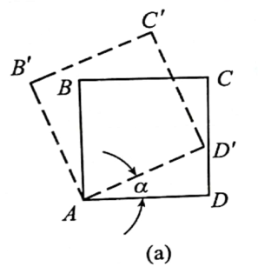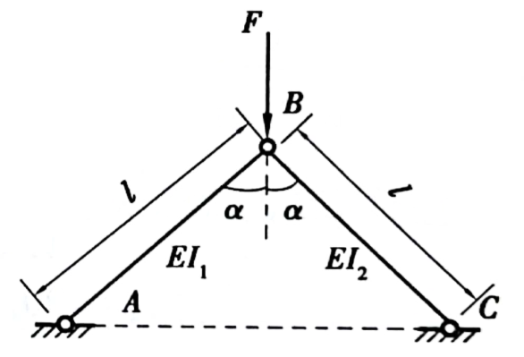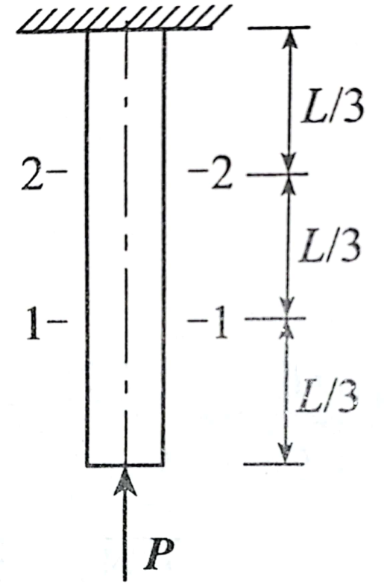
题1-图 题1-图 题2-图
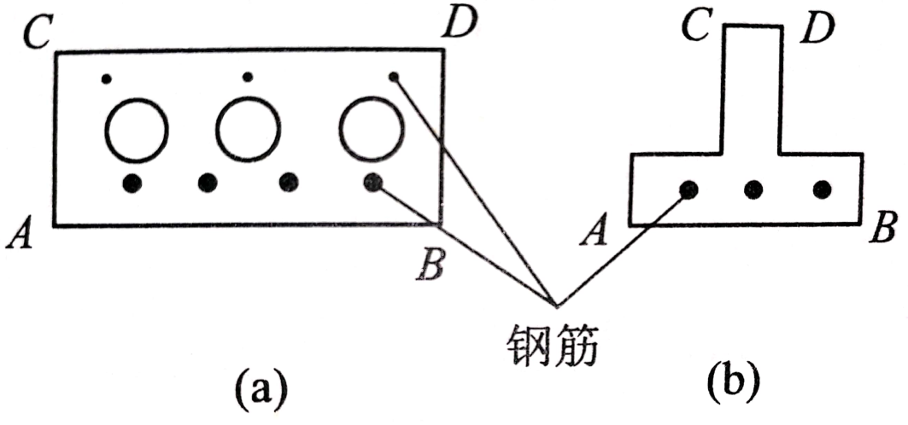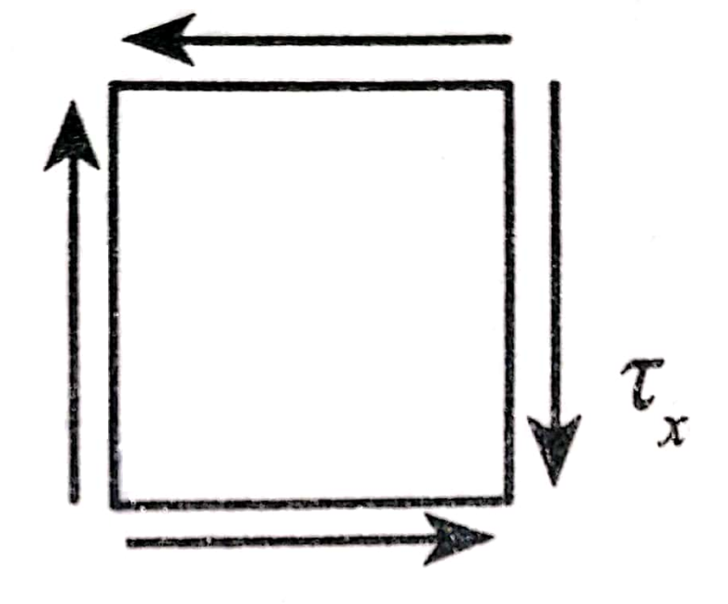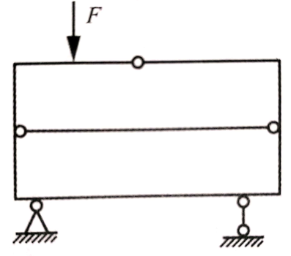
题2-图 题2-图 题2-图
二、选择题（每小题2分，共5小题，共10分）
2-. 如题2-图所示等直杆上端固定，下端受集中力作用。杆自重为，设杆横截面1-1和截面2-2上的轴力分别为和，杆内最大拉力为，则下列结论中正确的是 。

考试科目：材料力学 共 4页，第 1 页

2-. 空心圆轴所受扭矩为，若将空心轴的内、外径均缩小为原尺寸的一半，则该轴的最大剪应力是原来的 倍。
- 2 | - 4 | - 8 | - 16
2-. 如题2-图所示的两种钢筋混凝土梁的横截面，使用这些建筑预制件时，正确的放置方法是 。
- 在上 | - 在下 | - 在上 | - 在下
2-. 如题2-图所示应力状态的单元体，其主应力的特点为 。
2-. 如题2-图所示平面刚架，承受荷载作用，其超静定的次数为 。
- 4次 | - 3次 | - 2次 | - 1次
三、简答题（每小题8分，共5小题，共40分）
3-. 如题3-图所示钢桥横梁的点，用引伸计量得。试求点在及方向的正应力，设。并问这样能否求出点主应力？
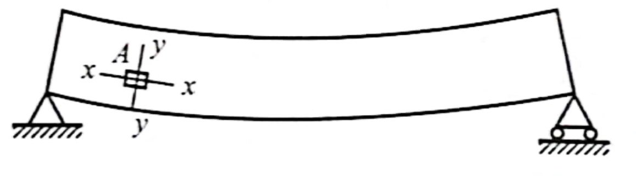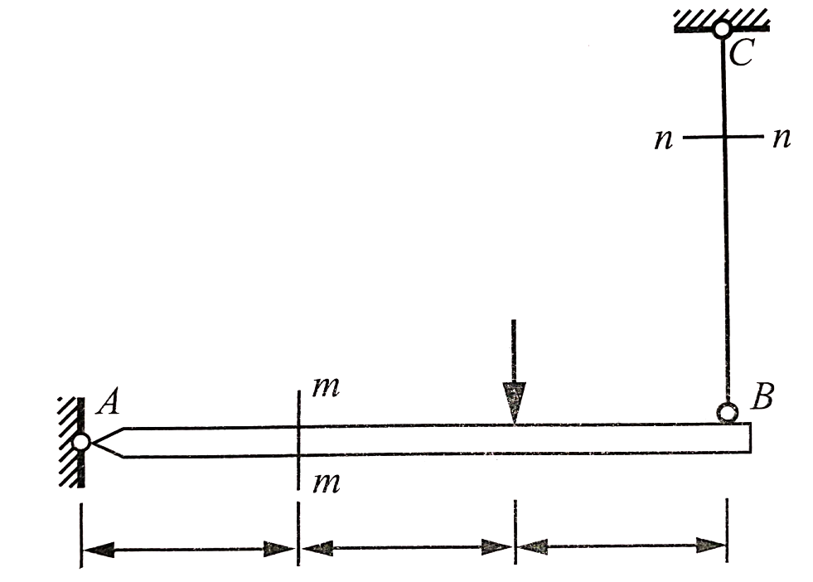
题3-图 题3-图
3-. 试求题3-图所示结构和截面上的内力，并指出和两杆的变形属于哪两种基本变形。
3-. 杆件受拉压作用力与变形之间的关系用虎克定律表示为，用应力应变表示的虎克定律为。试分析这两种表达式之间的关系。
3-. 将作用在如题3-图(a)所示的固定铰支座处，矩为的力偶，用图(b)所示的两个作用于梁中部的等值、反向平行力代替（）后，对梁的强度有无影响？试说明其理由。
考试科目：材料力学 共4 页，第 2 页

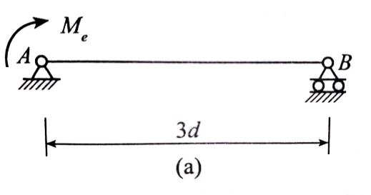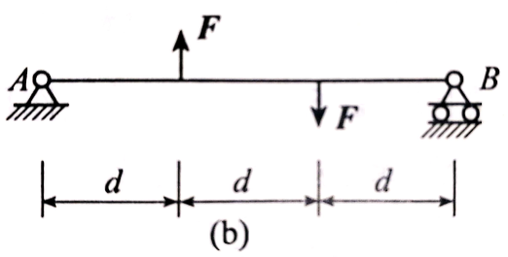
题3-图
3-. 设计钢梁和铸铁梁的时候，在考虑截面形状和中性轴位置上有何不同？

四、计算题（共5小题，共90分）
4-. 如题4-图所示桁架结构受竖向外力作用，求桁架右端支座的水平位移。设各杆为常数。（15分）
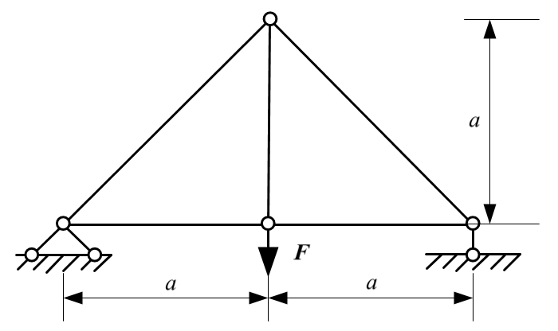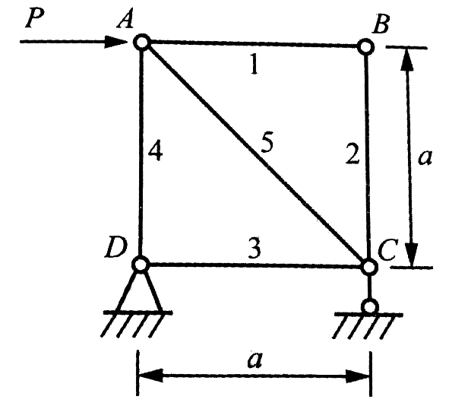
题4-图 题4-图
4-. 如题4-图所示平面桁架中个杆件均为大柔度杆，材料和截面尺寸均相同，弯曲刚度均为，杆1，杆2，杆3和杆4长度均为，杆3和杆4相互垂直，载荷作用于节点，沿杆1轴线，方向如图所示。试计算每根杆的轴力，并由压杆稳定性求载荷的临界值。（15分）
4-. 试作题4-图所示双外伸梁的剪力图和弯矩图，并求出剪力和弯矩的绝对值的最大值。（20分）
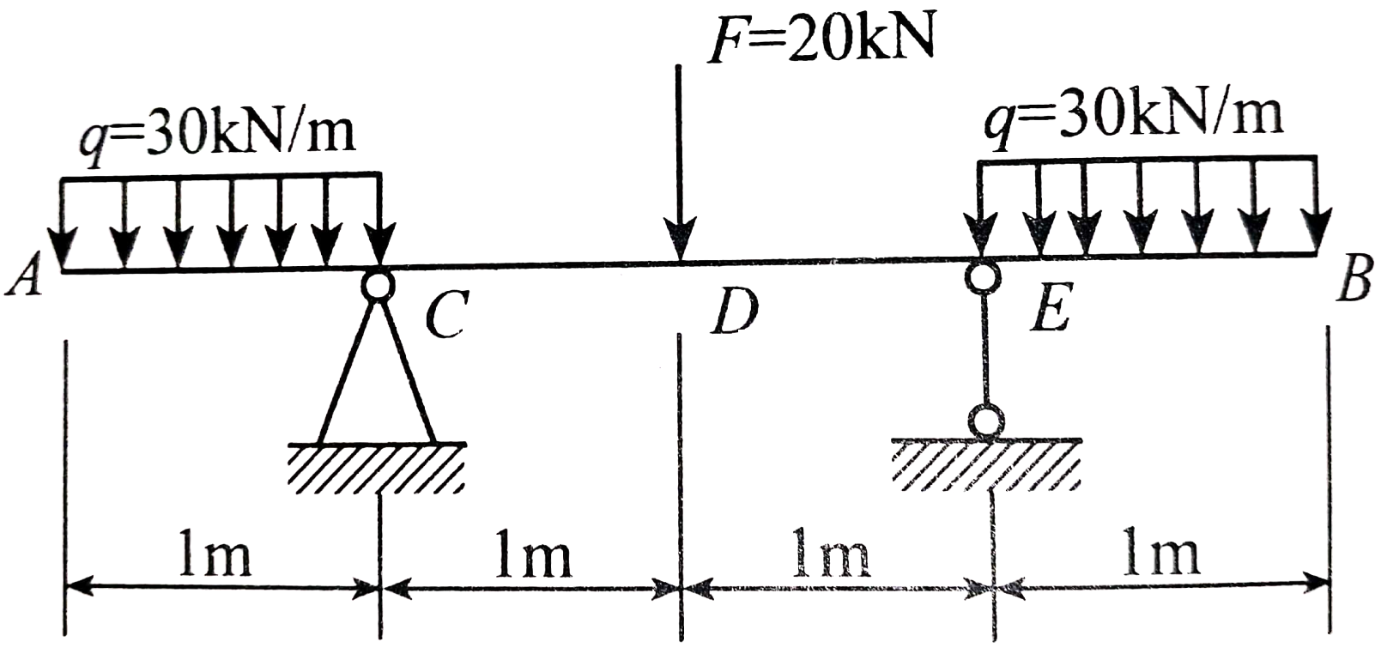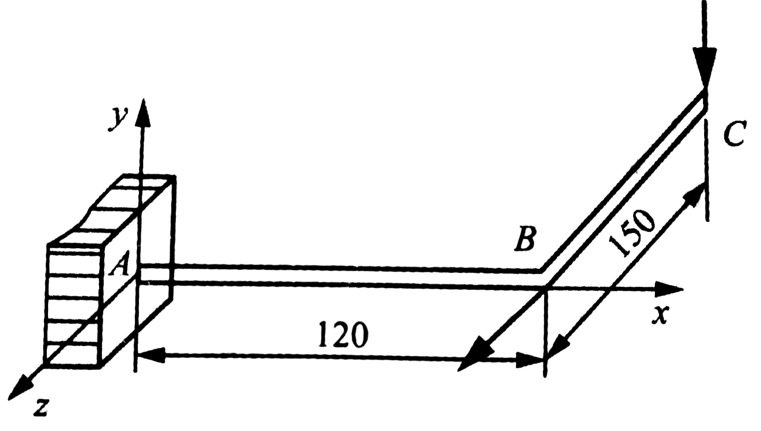
题4-图 题4-图（图中尺寸单位：mm）
4-. 如题4-图所示，刚架ABC在水平面内，，、段均为直径为22mm的等圆截面杆。在垂直平面内。在水平面内沿轴方向。材料的。试按第三强度理论校核刚架是否满足强度条件。（20分）
考试科目：材料力学 共 4 页，第3 页

4-. 空心管梁受载如题4-图所示。已知，管外径。作梁弯矩图并根据正应力条件求其内径的最大值。（20分）
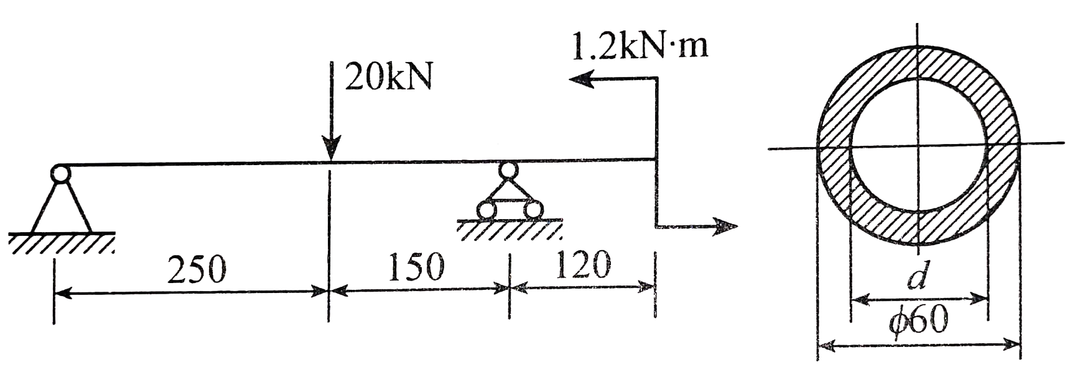
题4-图（图中尺寸单位：mm）

考试科目：材料力学 共 4 页，第 4 页

